# Image Processing Proje 1 Raporu

Hazırlayan : 05170000090 - Berke Anday Baloğlu

Kullanılan Teknolojiler:

Python kütüphaneleri:

* PyQT5 (Uygulama)
* Scikit-image (Uygulama, active contour, özel filtre)
* Opencv (Video kenar belirleme)
* Matplotlib
* Numpy

# İçindekiler

1. **– Program özellikleri**
   1. **Görüntü Yükleme ve kaydetme**
   2. **Görüntü İyileştirme işlemleri**
   3. **Histogram görüntüleme ve eşitleme**
   4. **Uzaysal dönüşüm işlemleri**
   5. **Yoğunluk dönüşümü**
   6. **Morfolojik işlemler**
2. **– Active Contour**
3. **– Geliştirilmiş Özel Filtre**
4. **– Video İşleme Örneği**
5. **– Özdeğerlendirme raporu**

# Görüntü Yükleme ve Kaydetme

Uygulamayı ilk açtığımızda karşımıza böyle bir ekran çıkıyor, yukarıdan upload image butonuna basıyoruz.

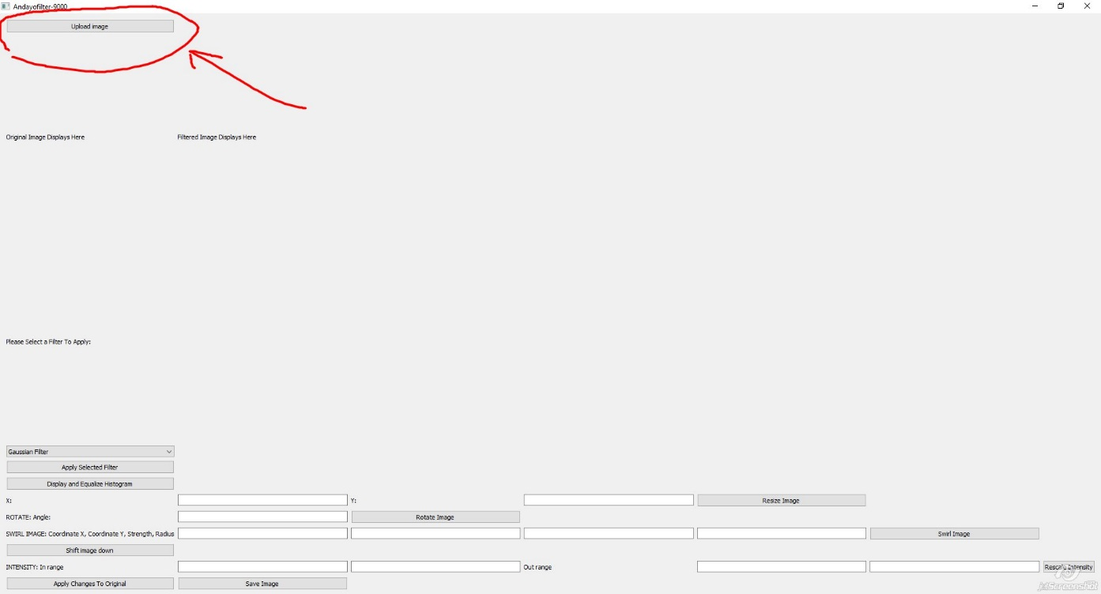Yüklemek istediğimiz resmi seçiyoruz. 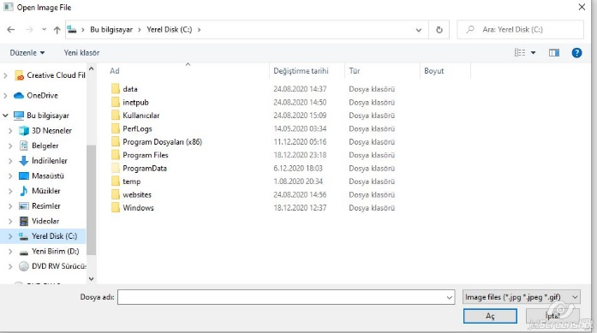 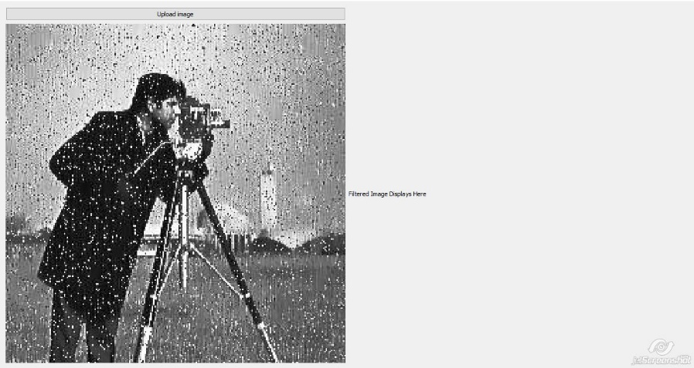 Resim yüklendiğinde bu şekilde gözüküyor. Sol tarafta resmin son hali, sağ tarafta da bir değişiklik uyguladığınızda değişikliğin önizlemesi görünmekte.

Sonrasında resmi alttaki “Save Image” butonuna basarak kaydedebiliyoruz.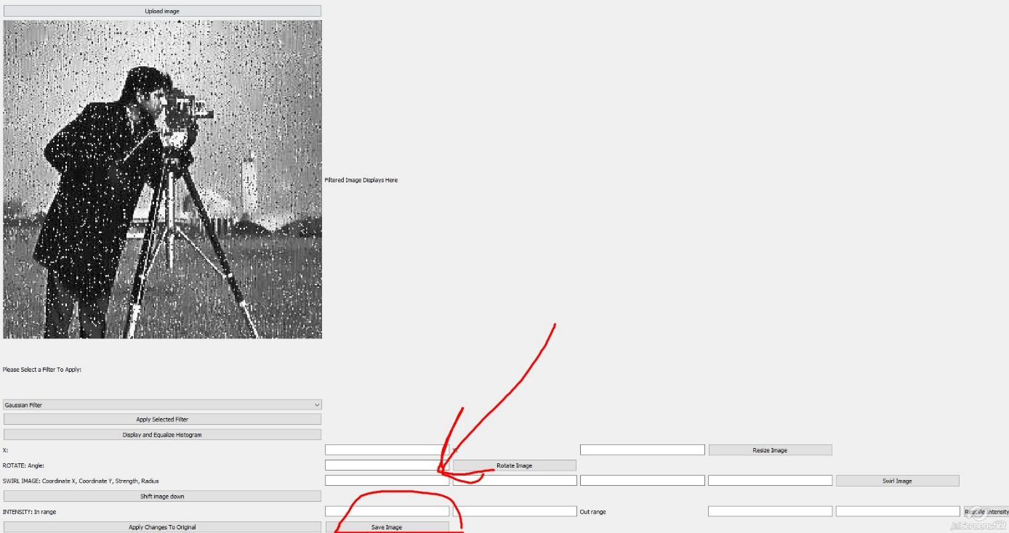 Program resimleri istediğiniz dizine jpg formatında kaydedecektir.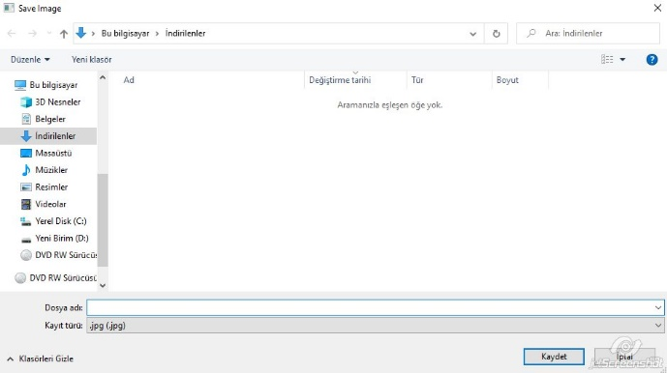

# Görüntü İyileştirme İşlemleri

Filtremizi listeden seçtikten sonra altında bulunan apply filter butonuna basıyoruz.

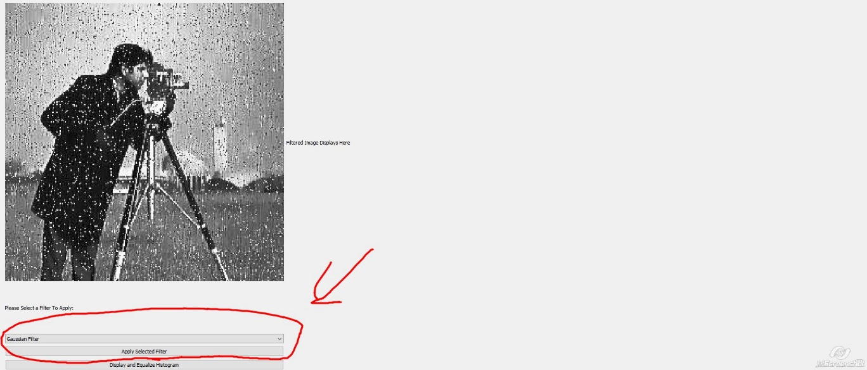

Bu buton, resmimizin sağ tarafında filtre uygulanmış halini oluşturmakta.

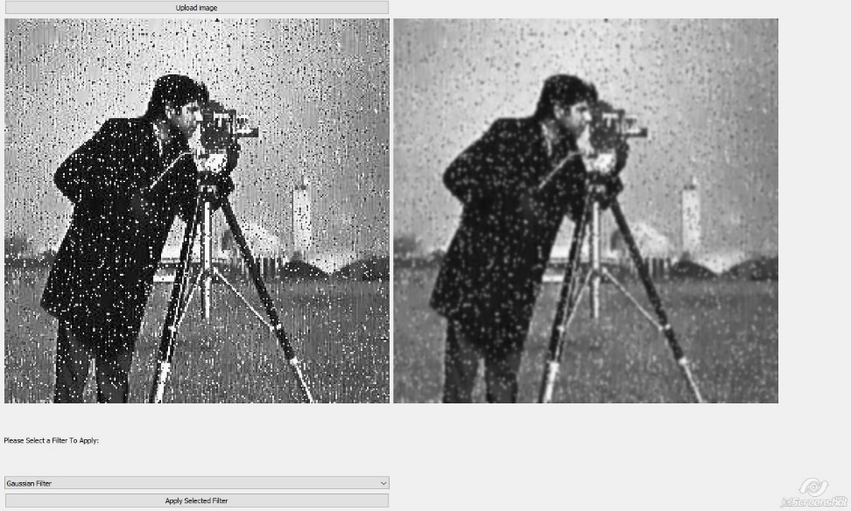

Sağ taraftaki resim önizleme olduğu ve sonraki gerçekleştirmek istediğiniz işlemler sol taraftaki resme uygulanacağı için filtreyi onaylamak için apply changes to original butonuna basmayı unutmayın.

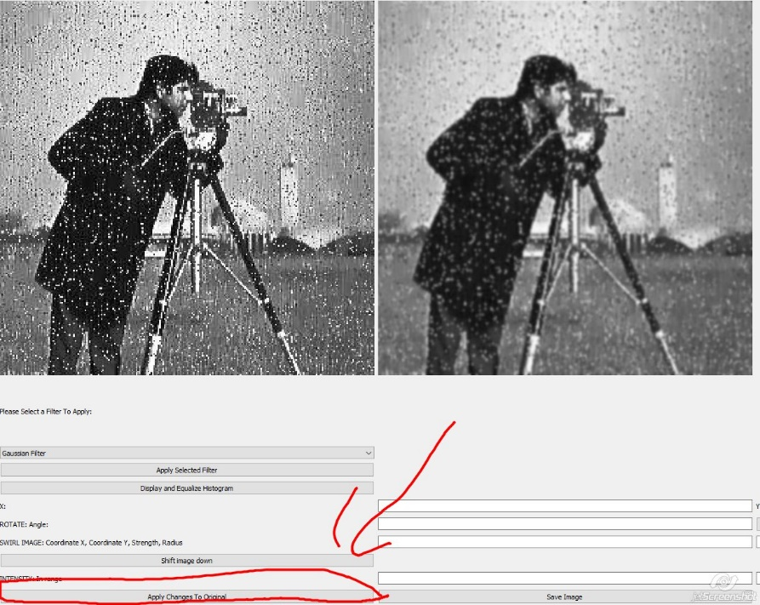

# Histogram Görüntüleme ve Eşitleme

Histogram görüntüleme ve eşitleme işlemi için Display and Equalize Histogram butonuna basınız.

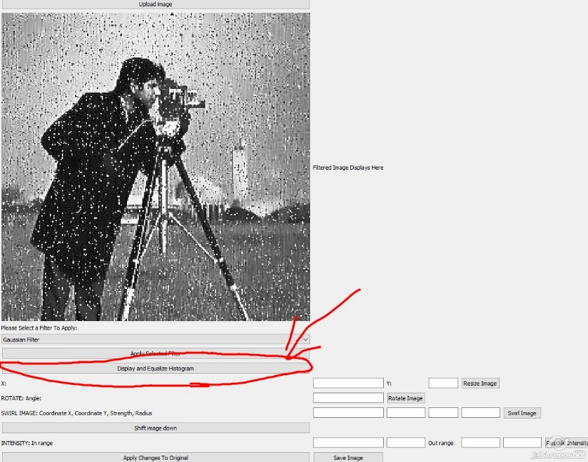

Butona bastıktan sonra karşınıza hem figür halinde hem de uygulama üstünde histogram eşitlenmiş fotoğraf çıkacaktır. Değişiklikleri tutmak (soldaki fotoğrafa aktarmak) için apply changes to original butonuna basmayı unutmayın.

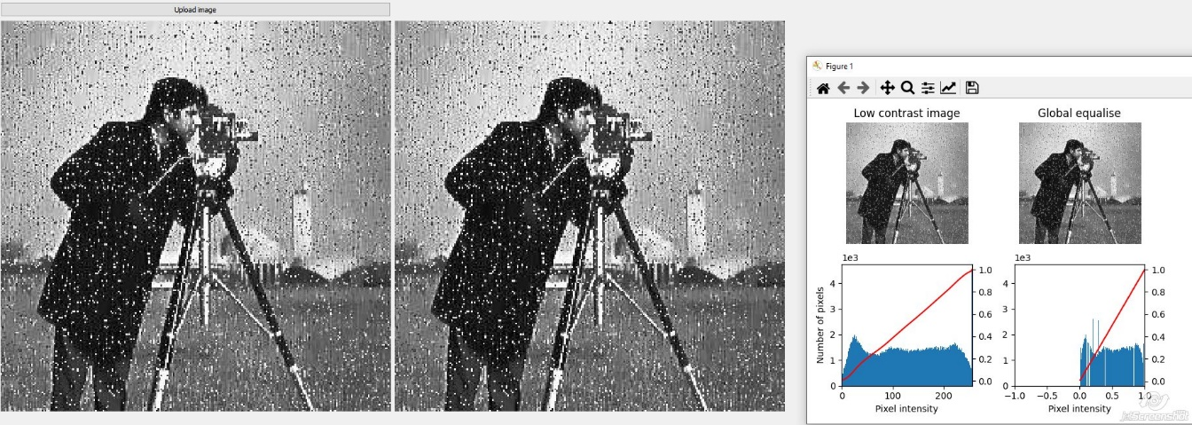

# Uzaysal Dönüşüm İşlemleri

## Resizing

Resizing işlemi, fotoğrafı girdiğiniz boyutlara küçültür.

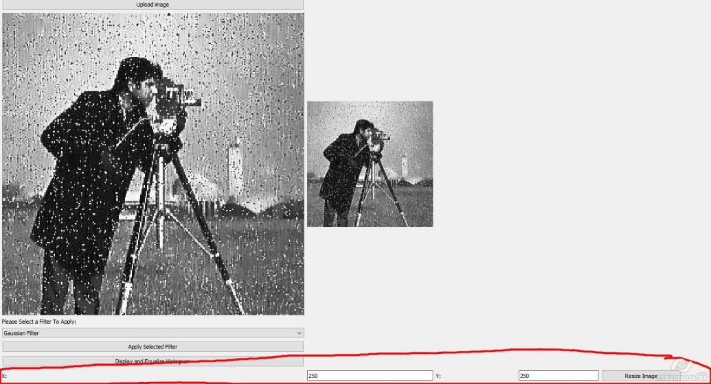

## Rotating

Rotating işlemi fotoğrafı girdiğiniz derecede saat yönünün tersinde döndürür.

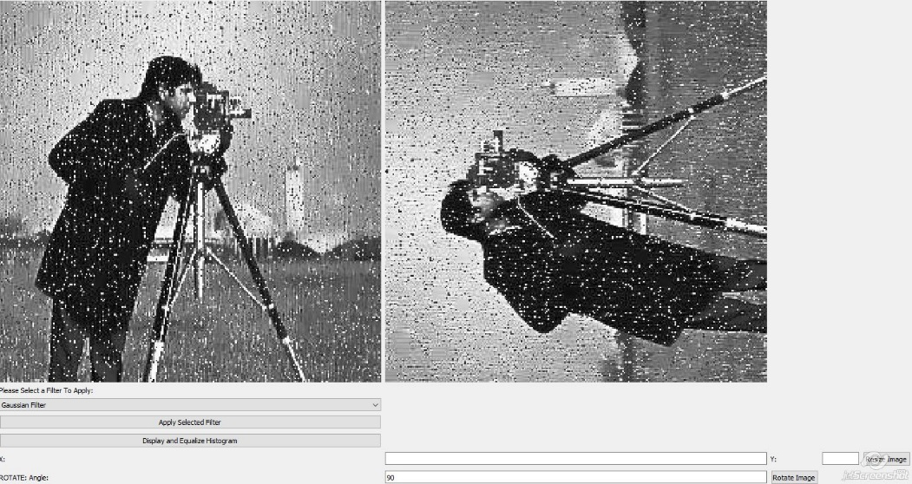

## Swirling

Swirling işleminin kuvvet, etki alanı ve koordinat değerlerini girebilmektesiniz.

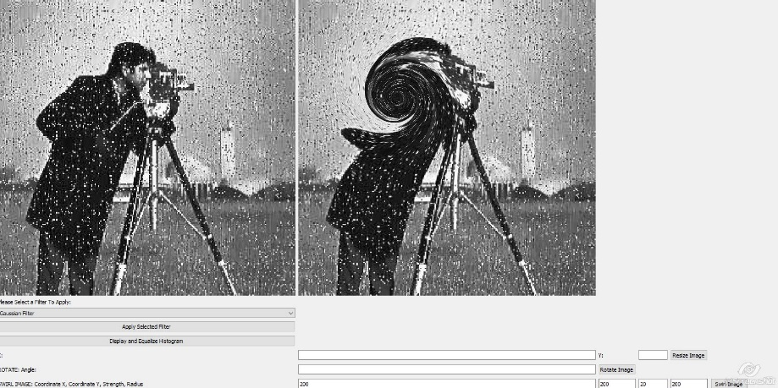

# Shifting

Fotoğrafı biraz aşağı kaydırır.

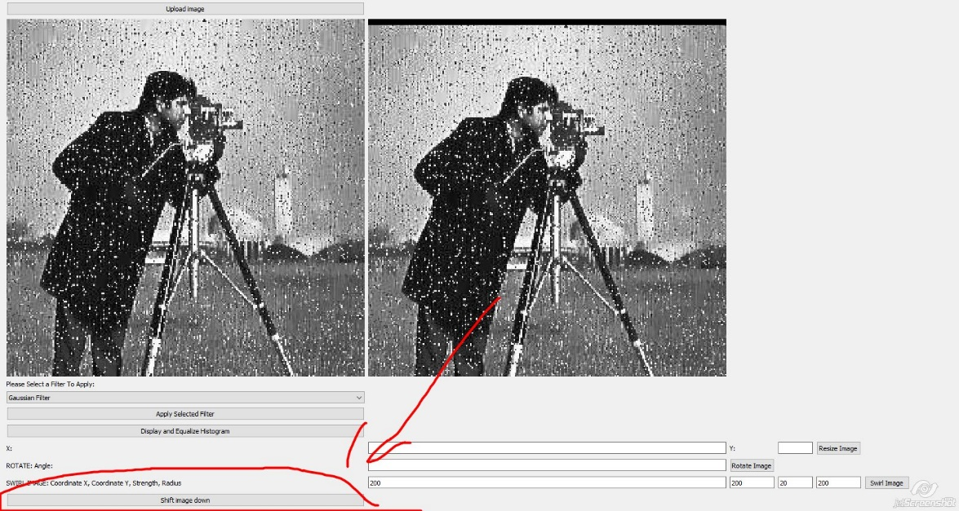

# Yoğunluk Dönüşümü İşlemleri

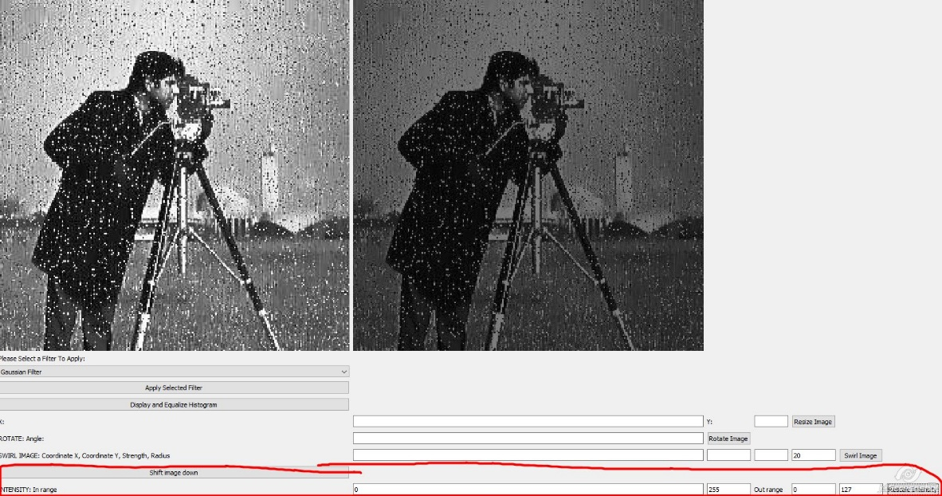

# Morfolojik İşlemler

Soldaki listeden istenen morfolojik işlem seçildikten sonra sağdaki butona basınız. Önizleme olan fotoğraf sağda gözükecektir. Değişiklikleri saklamak için “apply changes to original” butonuna basmayı unutmayın.

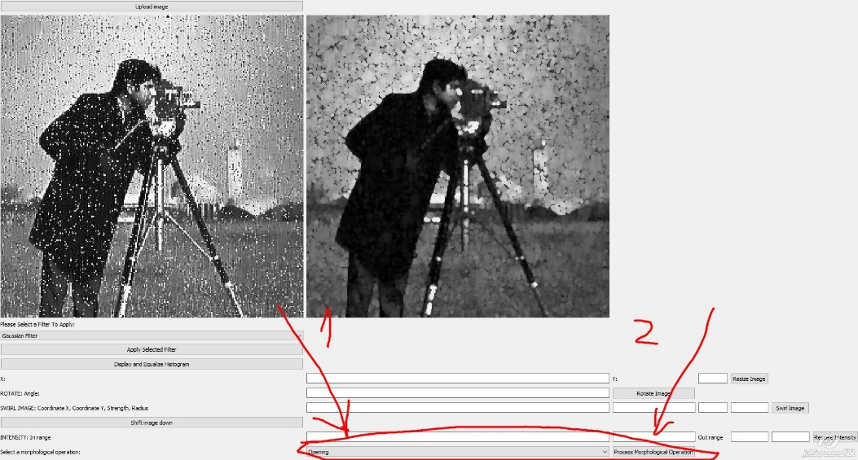

# Active Contour

Active Contour, snakes işlemi olarak da bilinir. Bir nesneyi sarmalayan sınırları (kenarları) bulmak için kullanılır. En basit anlatımla görüntüdeki objenin etrafını çevreleyen bir şeridi oluşturan noktalar kademeli olarak objeye doğru yaklaşırlar ve obje kenarlarına gelindiğinde bu işlem sona erer. Böylece obje kenarları tespit edilmiş olur.

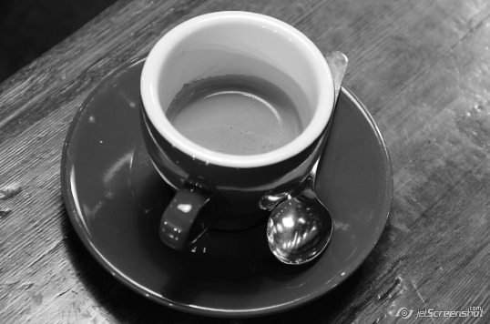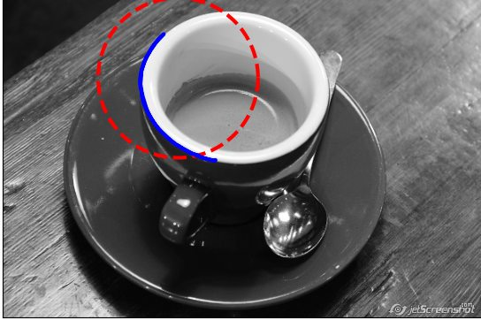

Orijinal resim Active Contour uygulanmış resim

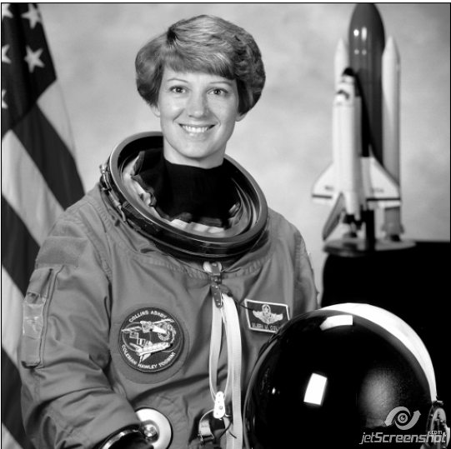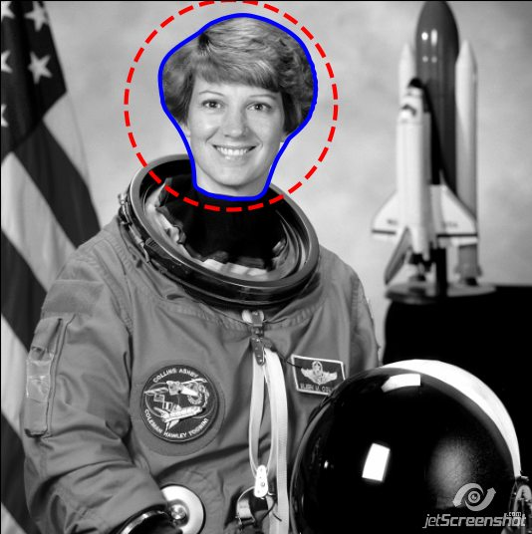

Kod:

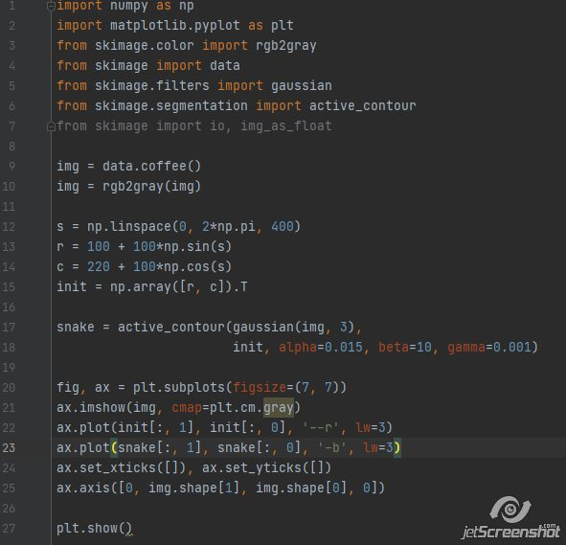

# Özel Filtre

Fonksiyonlar:

Kanal davranışını değiştirmek için yardımcı bir fonksiyon:

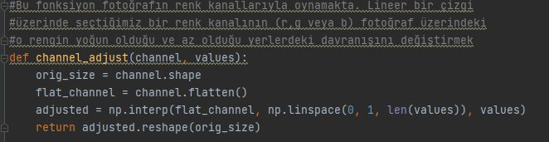

Keskinlik veya bulanıklık katma fonksiyonu:

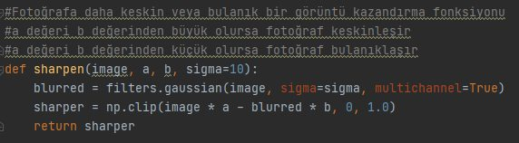

1. Fotoğraftaki yeşillerin yoğun olduğu yerde kuvvetli, az olduğu yerlerde zayıf olmasını ayarlıyoruz:

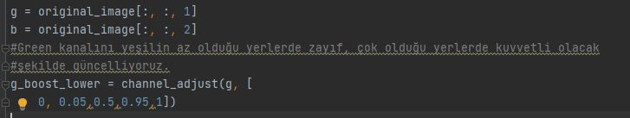

1. Fotoğrafa keskinlik kazandırıyoruz:

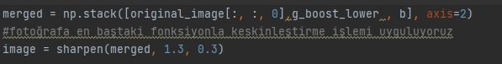

1. Fotoğraftaki mavilerin yoğun olduğu yerde kuvvetli, az olduğu yerde zayıf olmasını ayarlıyoruz:

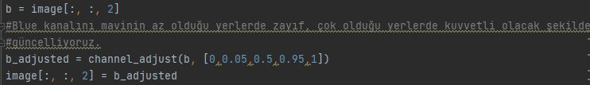

Fotoğrafın orijinal ve son hali:

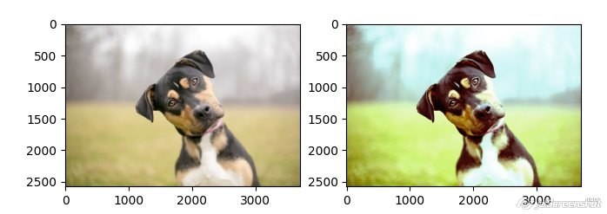

# Videoda Kenar belirleme işlemi

Orijinal video:

Kenar belirlemeli:

# Özdeğerlendirme Formu

|  |  |  |  |  |  |  |
| --- | --- | --- | --- | --- | --- | --- |
|  | İstenen Özellik | Puan | | Var | Açıklama | Tahmini Puan |
| **1** | Görüntü Yükleme ve Kaydetme (Load/Read, Save) | 5 |  | | **Yapıldı** | **5** |
| **2** | Arayüz / Form Ortamı Hazırlama | 5 |  | | **Yapıldı** | **5** |
| **3** | Görüntü İyileştirme İşlemleri, Filtreler (10 farklı filtre içermeli)  <https://scikit-image.org/docs/stable/api/skimage.filters.html> | 5 |  | | **Yapıldı, bazı filtreler hata verebiliyor** | **4** |
| **4** | Histogram Görüntüleme ve Eşitleme  <https://scikit-image.org/docs/stable/api/skimage.exposure.html#skimage.exposure.histogram> | 5 |  | | **Yapıldı** | **5** |
| **5** | Uzaysal Dönüşüm İşlemleri (Resizing, Rotation, Cropping, Swirl … gibi 5 farklı dönüşüm işlemi içermeli)  <https://scikit-image.org/docs/stable/api/skimage.transform.html> | 5 |  | | **4 işlem yapıldı** | **3** |
| **6** | Yoğunluk Dönüşümü İşlemleri (Değerleri kullanıcı verebilmeli)  <https://scikit-image.org/docs/dev/api/skimage.exposure.html#skimage.exposure.rescale_intensity> | 5 |  | | **Yapıldı** | **5** |
| **7** | Morfolojik İşlemler (10 farklı morfolojik işlem içermeli)  <https://scikit-image.org/docs/stable/api/skimage.morphology.html> | 5 |  | | **8 işlem yapıldı** | **4** |
| **8** | Active Contour nedir? Açıklayınız. Bir örnek yapınız. | 15 |  | | **Açıklandı, örnek yapıldı** | **15** |
| **9** | Instagram veya diğer sosyal medya için değişik işlemlerin / filtrelerin ardışık kullanılması ile fotoğraflar / görüntüler üzerinde bir efekt tasarlayınız. Ne işlem yaptırdığınızı / olduğunu açıklayınız. Bir örnek yapınız. | 15 |  | | **Filtre tasarlandı.** | **15** |
| **10** | Video İşleme (Videoda kenar belirleme gibi bir örnek yeterli)  Herhangi bir ortamda yapabilirsiniz. | 10 |  | | **Videoda kenar belirlendi.** | **10** |
| **11** | **Rapor Biçimi, Düzeni ve Özdeğerlendirme Raporu**  **Yukarıdaki 10 madde raporda ayrı başlıklar halinde verilerek açıklanmalı.**  **Raporda** her bir maddedeki her bir örnek için, işlemden önceki ve sonraki ekran görüntüleri olmalı.  **Bu özdeğerlendirme tablosunu doldurarak raporunuzun sonuna ekleyiniz.** | 25 |  | | **Rapor hazırlandı, ekran görüntüleri eklendi.** | **20** |
| **Toplam** | | | | | | **92** |